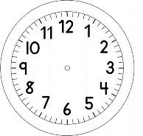

INÍCIO:

GEOGRAFIA

ESSA RUA POSSUI SUPERMERCADOS, FARMÁCIAS, LOJAS E ATÉ CASAS. POR ISSO DIZEMOS QUE ELA É UMA RUA COMERCIAL.

JÉSSICA

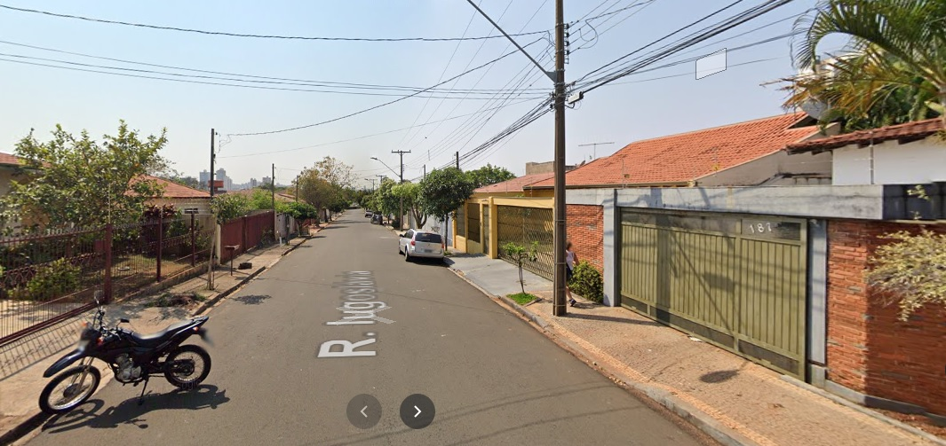
CECÍLIA

JÁ ESSA RUA, POSSUI SOMENTE CASAS ONDE AS PESSOAS MORAM. POR ISSO A CHAMAMOS DE RUA RESIDENCIAL.

QUESTÃO 1

EM QUAL TIPO DE RUA FICA SUA CASA, COMERCIAL OU RESIDENCIAL? ______________________________________________________________________________________________________________________________________________________________________________

QUESTÃO 2
DESENHE A RUA DE SUA CASA. NÃO SE ESQUEÇA DE POSICIONAR AS CASAS, PRÉDIOS, LOJAS, POSTES DE LUZ, ÁRVORES E FAIXA DE PEDESTRE, SE HOUVER. INDIQUE NO SEU DESENHO, QUAL É A SUA CASA. AO FINAL, ESCREVA O NOME DA SUA RUA.

NOME DA RUA:

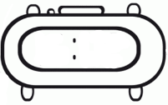

TÉRMINO:

